Ngày giảng: / /2022
TIẾT 20. BÀI 10. NUÔI DƯỠNG VÀ CHĂM SÓC VẬT NUÔI
I. MỤC TIÊU BÀI HỌC: Sau bài học này học sinh phải:
1. Kiến thức
- Nêu được vai trò của việc nuôi dưỡng và chăm sóc vật nuôi
- Trình bày được các công việc cơ bản của nuôi dưỡng và chăm sóc từng loại vật nuôi: Vật nuôi non
2. Năng lực
2.1. Năng lực công nghệ
- Nhận thức công nghệ: - Nhận biết được vai trò của việc nuôi dưỡng và chăm sóc vật nuôi. Nhận biết được các công việc cơ bản của nuôi dưỡng và chăm sóc từng loại vật nuôi: Vật nuôi non
- Sử dụng công nghệ: Thực hiện các biện pháp nuôi dưỡng và chăm sóc vật nuôi
2.2. Năng lực chung
- Năng lực tự chủ, tự học.
- Năng lực giao tiếp và hợp tác: Biết sử dụng thông tin để trình bày, thảo luận các vấn đề liên quan đến nuôi dưỡng và chăm sóc vật nuôi, lắng nghe và phản hồi tích cực trong quá trình hoạt động nhóm
- Năng lực giải quyết vấn đề: Giải quyết được các tình huống đặt ra.
3. Phẩm chất
- Chăm chỉ: Có ý thức vận dụng kiến thức về nuôi dưỡng và chăm sóc vật nuôi vào thực tiễn
- Trách nhiệm: Tích cực trong các hoạt động. Có ý bảo vệ môi trường trong chăn nuôi.
II. THIẾT BỊ DẠY HỌC VÀ HỌC LIỆU
1. Chuẩn bị của giáo viên
- Giấy A4. Phiếu học tập.Bài tập. Ảnh, power point.
2. Chuẩn bị của HS
- Dụng cụ học tập phục vụ cho quá trình hoạt động nhóm
- Học bài cũ. Đọc trước bài mới.
III. TIẾN TRÌNH DẠY HỌC
Hoạt động 1: Giới thiệu bài mới (4’)
a.Mục tiêu: Khơi gợi nhu cầu tìm hiểu về nuôi dưỡng, chăm sóc vật nuôi
b. Nội dung: HS giải quyết được tình huống
GV đưa ra tình huống như sau: Người chăn nuôi cần phải làm gì để lợn con sinh trưởng và phát triển tốt cho năng suất cao?
GV yêu cầu HS cùng bàn trao đổi thảo luận nhóm với nhau. Thời gian 1 phút.
HS tiếp nhận tình huống
c. Sản phẩm: Báo cáo hoạt động nhóm.
HS giải quyết được tình huống: Lợn con cần được nuôi dưỡng và chăm sóc phù hợp sẽ sinh trưởng và phát triển tốt, cho năng suất cao.
d. Tổ chức hoạt động
Chuyển giao nhiệm vụ
GV yêu cầu HS quan sát và thảo luận trao đổi nhóm cặp bàn, giải quyết tình huống
trên trong thời gian 1 phút.
HS tiếp nhận nhiệm vụ.
Thực hiện nhiệm vụ
HS quan sát, trao đổi nhóm cặp bàn, trả lời câu hỏi.
Báo cáo, thảo luận
GV yêu cầu đại diện nhóm trình bày, nhóm khác nhận xét và bổ sung.
Đại diện nhóm trình bày, nhóm khác nhận xét và bổ sung.
Kết luận và nhận định
GV nhận xét trình bày của HS.
GV chốt lại kiến thức.
GV vào bài mới: Muốn vật nuôi khỏe mạnh, lớn nhanh, ít bị bệnh thì cần nuôi dưỡng và chăm sóc vật nuôi như thế nào? Biện pháp nuôi dưỡng, chăm sóc vật nuôi non được thực hiện như thế nào? Để trả lời câu hỏi này thì chúng ta vào bài hôm nay.
Hoạt động 2: Hình thành kiến thức mới
Nội dung 1. Tìm hiểu vai trò của nuôi dưỡng và chăm sóc vật nuôi(15’)
a.Mục tiêu: Nêu được vai trò của nuôi dưỡng và chăm sóc vật nuôi
b. Nội dung: HS hoàn thành trả lời câu hỏi
1. Quan sát Hình 10.1 và cho biết nuôi dưỡng, chăm sóc vật nuôi bao gồm những công việc gì. Các công việc này có vai trò như thế nào
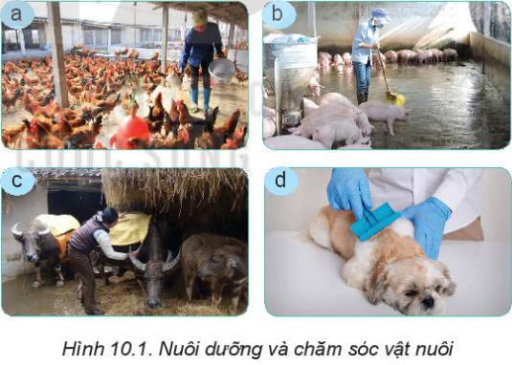
c. Sản phẩm: Báo cáo hoạt động nhóm.
- Hình 10.1a: Cho vật nuôi ăn.
- Hình 10.1b: Vệ sinh chuồng nuôi sạch sẽ.
- Hình 10.1c: Tiêm phòng cho vật nuôi.
- Hình 10.1d: Tắm chải cho vật nuôi
d. Tổ chức hoạt động
Hoạt động của GV và HS | Nội dung cần đạt
Chuyển giao nhiệm vụ  GV yêu cầu HS quan sát và thảo luận trao đổi nhóm cặp bàn, hoàn thành PHT trên trong thời gian 2 phút.  HS quan sát và tiếp nhận nhiệm vụ.  Thực hiện nhiệm vụ  HS quan sát, trao đổi nhóm cặp bàn, hoàn thành PHT trên.  Báo cáo, thảo luận  GV yêu cầu đại diện nhóm trình bày, nhóm khác nhận xét và bổ sung.  Đại diện nhóm trình bày, nhóm khác nhận xét và bổ sung.  GV: Nếu cho vật nuôi ăn thừa hoặc thiếu chất dinh dưỡng thì xảy ra hiện tượng gì  1-2 HS trả lời. HS khác nhận xét và bổ sung.  Kết luận và nhận định  GV nhận xét trình bày của HS.  GV chốt lại kiến thức. HS ghi vở | I.Vai trò của nuôi dưỡng và chăm sóc vật nuôi  - Nuôi dưỡng cung cấp cho vật nuôi đủ dinh dưỡng, đủ lượng, phù hợp với từng giai đoạn và từng đối tượng.  - Chăm sóc là quá trình con người thường xuyên quan tâm tới vật nuôi như tạo ra môi trường trong chuồng nuôi phù hợp, vệ sinh chuồng nuôi…
Nội dung 2. Tìm hiểu về nuôi dưỡng và chăm sóc vật nuôi non(15’)
a.Mục tiêu: Trình bày được các công việc cơ bản của nuôi dưỡng và chăm sóc từng loại vật nuôi: Vật nuôi non
b. Nội dung: HS quan sát hình ảnh và trả lời câu hỏi PHT1
PHIẾU HỌC TẬP 21
1.Quan sát Hình 10.2 và cho biết việc làm ở mỗi hình có tác dụng gì.
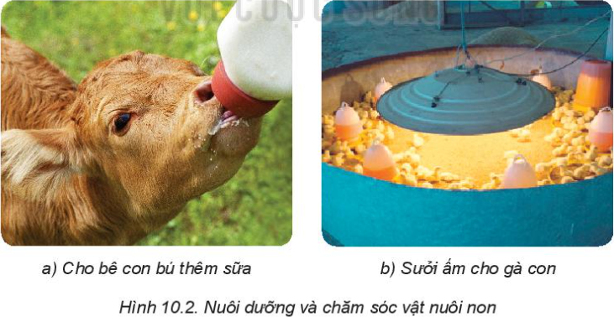2. Ngoài những việc làm trên thì cần thực hiện những công việc nào nữa
c. Sản phẩm: Báo cáo hoạt động nhóm và hoàn thành PHT2
1.
- Hình 10.1a: Cho bê con bú thêm sữa nhằm cho bê con có đủ chất dinh dưỡng, nhiều kháng thể, giúp vật nuôi non chống lại bệnh tật.
- Hình 10.1b: Sưởi ấm cho gà con để tránh nhiễm lạnh, phát sinh các bệnh về hô hấp, tiêu hóa cho vật nuôi con.
2. Ngoài những việc làm trên thì thực hiện các công việc sau
- Chuồng nuôi phải luôn được làm vệ sinh sạch sẽ, khô ráo, thoáng mát, yên tĩnh
- Cho con bú sữa đầ của mẹ càng sớm càng tốt
- Tập cho vật nuôi non ăn sớm thức ăn đủ dinh dưỡng để bổ sung các chất dinh dưỡng thiếu hụt trong sữa mẹ
- Cho vật nuôi vận động và tiếp xúc với ánh nắng vào buổi sáng sớm
d. Tổ chức hoạt động
Hoạt động của GV và HS | Nội dung cần đạt
Chuyển giao nhiệm vụ  GV đưa ra PHT số 2  GV chia lớp thành các nhóm, yêu cầu các nhóm tiến hành thảo luận và hoàn thành yêu cầu của PHT số 2  HS nhận nhiệm vụ học tập  Thực hiện nhiệm vụ  HS nhận nhóm, tiến hành thảo luận và hoàn thành yêu cầu PHT số 2  GV theo dõi, giúp đỡ các nhóm gặp khó khân.  Báo cáo, thảo luận  GV yêu cầu đại diện nhóm trình bày, nhóm khác nhận xét và bổ sung.  Đại diện nhóm trình bày, nhóm khác nhận xét và bổ sung.  Kết luận và nhận định  GV nhận xét trình bày của HS. GV chốt lại kiến thức.  HS nghe và ghi nhớ, ghi nội dung vào trong vở. | II.Nuôi dưỡng và chăm sóc vật nuôi non  *Đặc điểm cơ thể vật nuôi non  - Khả năng điều tiết thân nhiệt chưa tốt  - Chức năng của một số hệ cơ quan như hệ tiêu hóa, hệ hô hấp, hệ miễn dịch chưa hoàn chỉnh.  * Biện pháp nuôi dưỡng và chăm sóc  - Giữ ấm cho vật nuôi, chăm sóc chu đáo  - Chuồng nuôi phải luôn được làm vệ sinh sạch sẽ, khô ráo, thoáng mát, yên tĩnh  - Cho con bú sữa đầ của mẹ càng sớm càng tốt  - Tập cho vật nuôi non ăn sớm thức ăn đủ dinh dưỡng để bổ sung các chất dinh dưỡng thiếu hụt trong sữa mẹ  - Cho vật nuôi vận động và tiếp xúc với ánh nắng vào buổi sáng sớm
Hoạt động 3: Luyện tập(8’)
a.Mục tiêu: Củng cố kiến thức về nuôi dưỡng và chăm sóc vật nuôi
b. Nội dung: HS tiến hành làm bài tập
Bài tập 1.
Câu 1. Chọn từ hoặc cụm từ in nghiêng: phòng bệnh, tập cho vật nuôi non ăn sớm, kháng thể để hoàn thành các câu sau:
- Khi nuôi dưỡng và chăm sóc vật nuôi non cần chú ý cho chúng uống sữa đầu ngày vì sữa đầu ngày vì sữa đầu có chất dinh dưỡng và ...(1)...
- Cần ...(2)...để bổ sung sự thiếu hụt chất dinh dưỡng trong sữa mẹ.
- Cần ...(3)...cho vật nuôi bằng cách tiêm vaccine, giữ vệ sinh sạch sẽ.
Câu 2. Hãy chọn ý đúng nhât trong các câu sau
Vì sao khi chăm sóc gà con phải dùng đèn sưởi
A. Khả năng điều tiết thân nhiệt chưa tốt
B. Chức năng của hệ tiêu hóa chưa hoàn chỉnh.
C.Chức năng của hệ hô hấp chưa hoàn chỉnh.
D. Chức năng của hệ miễn dịch chưa hoàn chỉnh.
c. Sản phẩm: HS các nhóm hoàn thành bài tập
- Bài tập 1
1.
(1). kháng thể.
(2). tập cho vật nuôi non ăn sớm.
(3). phòng bệnh.
d. Tổ chức thực hiện:
Hoạt động của GV và HS | Nội dung cần đạt
Chuyển giao nhiệm vụ  GV yêu cầu HS thảo luận trao đổi nhóm cặp bàn, hoàn thành bài tập trong thời gian 4 phút.  Thực hiện nhiệm vụ  HS thảo luận trao đổi nhóm cặp bàn, hoàn thành bài tập  Báo cáo, thảo luận  GV yêu cầu đại diện nhóm trình bày, nhóm khác nhận xét và bổ sung.  Đại diện nhóm trình bày, nhóm khác nhận xét và bổ sung.  Kết luận và nhận định  GV nhận xét, đánh giá trình bày của HS.  GV khen bạn có kết quả tốt nhất. HS nghe và ghi nhớ. | HS hoàn thành bài tập
Hoạt động 4: Vận dụng(3’)
a.Mục tiêu: Vận dụng kiến thức về nuôi dưỡng và chăm sóc vật nuôi vào thực tiễn
b. Nội dung: HS về nhà hoàn thành yêu cầu sau
Quan sát hoạt động nuôi dưỡng, chăm sóc vật nuôi non trong gia đình hoặc địa phương em và cho biết những công việc nào đã làm tốt, công việc nào làm chưa tốt. Trao đổi với người thân và đề xuất biện pháp khắc phục những việc chưa làm tốt trong quá trình nuôi dưỡng và chăm sóc vật nuôi.
Ghi trên giấy A4. Giờ sau nộp lại cho GV.
c. Sản phẩm: Bản ghi trên giấy A4.
d. Tổ chức thực hiện:
Hoạt động của GV và HS | Nội dung cần đạt
Chuyển giao nhiệm vụ  GV yêu cầu HS về nhà thực hiện yêu cầu phần nhiệm vụ ở phần nội dung.  Thực hiện nhiệm vụ  HS thực hiện nhiệm vụ của GV tại nhà  Báo cáo, thảo luận  HS trình bày kết quả của mình, HS khác nhận xét và bổ sung.  Kết luận và nhận định  GV nhận xét, đánh giá trình bày của HS.  GV khen bạn có kết quả tốt nhất. HS nghe và ghi nhớ. | Bản ghi giấy A4.  Học sinh tự quan sát thực tế tại gia đình và địa phương, vận dụng kiến thức và khảo sát, ghi lại quá trình và đề xuất những biện pháp.

